**LOJİSTİK REGRESYON**

Abdullah MEMİŞOĞLU

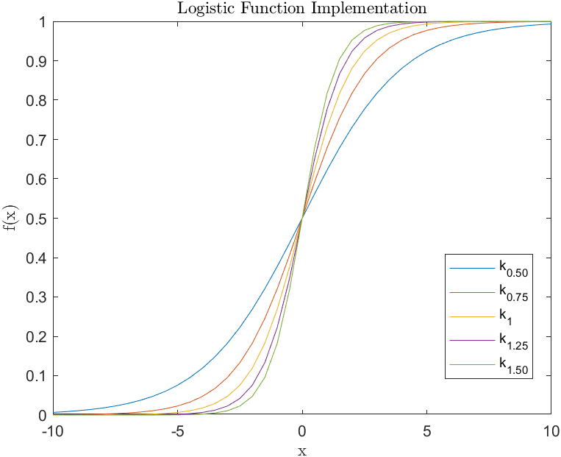

Şekil : Lojistik Fonksiyon Görüntüsü

**ÖZET**

Bu yazı kapsamında lojistik model, lojistik regresyon, lojistik fonksiyon gibi terimlerin tanım ve amaçlarıyla birlikte, matematiksel modelleri ve Python programlama diline implementasyonu incelenmiştir.

**ANAHTAR KELİMELER**

Lojistik Model, Lojistik Regresyon, Lojistik Fonksiyon, Çok Terimli Bağımlı Değişkenler (Binary), İki Terimli Bağımlı Değişkenler (Multinomial), Lojistik Yaklaşım, Lojistik Eğri Katsayıları.

**GİRİŞ**

Lojistik model, önceden belirlenmiş olan olayların olasılıklarını modellemeyi amaçlar. Lojistik regresyon ise, iki terimli(binary) veya çok terimli(multinomial) bağımlı değişkenleri modellemek için basit lojistik fonksiyonları kullanan istatistiksel modeldir.

**LOJİSTİK FONKSİYON**

Lojistik fonksiyon, belirli katsayılar ile karakteristik eğri oluşturan bir fonksiyondur. Bu fonksiyon sonucu oluşan “S” şekilli eğriye sigmoid eğri adı verilir. Eğriye ait fonksiyon eq.1’deki gibidir.

x0, sigmoid eğrisinin orta noktasının x değeri.

L, Eğrinin ulaştığı maksimum değer.

k, eğrinin lojistik büyüme oranı-dikliği.

Bu katsayılar ile lojistik fonksiyonun ilgili değişikliklerini yapmak mümkündür. Lojistik fonksiyona ait grafik Şekil 1’deki gibidir.

**LOJİSTİK REGRESYON**

Lojistik Regresyon genelde tahmine dayalı analitik çıkarımlar ve modellemeler için kullanılır. Bu çıkarımlarda bağımlı değişken sayısı sonlu olmalıdır. İki terimli (binary) ve çok terimli (multinomial) olmak üzere iki tip incelenir. Bu tür bir analiz, bir olayın meydana gelme olasılığını veya yapılan bir seçimin olasılığını tahmin etmemize yardımcı olur.

Çok terimli (Multinomial), davranışları tahmin etmek için kategorik bir değişken aralığına dayalı olarak konuları gruplara ayırmak için kullanılabilir. Örneğin, katılımcıların birkaçından rakip ürünlerden birini favorileri olarak seçmelerinin istendiği bir anket yürütülebilir. Ürünle ilgilenme olasılığı en yüksek olan kişilerin profilleri oluşturulabilir ve reklam stratejisi buna göre planlanabilir.

Tek terimli (Binary), en çok iki sonuçlu kategorik bir yanıt değişkeni için olay olasılığı modellenmek istendiğinde kullanışlıdır. Bir kredi memuru, bir sonraki müşterinin bir kredide temerrüde düşme olasılığının olup olmadığını veya temerrüde düşmeyeceğini bilmek ister. İkili analiz, belirli bir müşteriye kredi verme riskinin değerlendirilmesinde yardımcı olur.

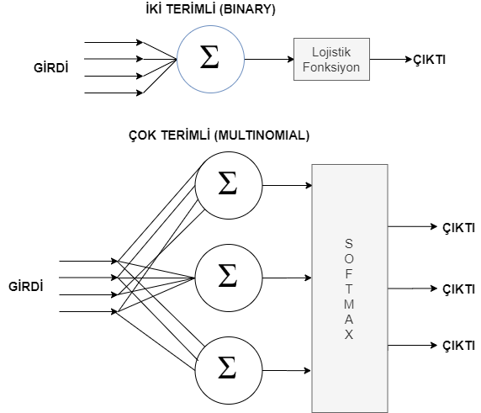Şekil 2’de belirtilen SOFTMAX fonksiyonu, lojistik fonksiyonun çoklu boyutlara genelleştirilmesidir.

Şekil : Lojistik Regresyon Blok Şeması

Bir ziyaretçinin bir web sitesinde yapılan bir teklifi seçip seçmediği (bağımlı değişken) bilinmek istenebilir. Analiz, ziyaretçilerin geldikleri siteler, siteye tekrar ziyaretler, sitedeki davranışlar (bağımsız değişkenler) gibi bilinen özelliklere bakabilir. Lojistik Regresyon Modelleri, ne tür ziyaretçilerin teklifi kabul edip etmeyeceğine dair bir olasılık belirtmeye yardımcı olur. Sonuç olarak, teklifi tanıtma konusunda daha iyi kararlar verilebilir veya teklifin kendisi hakkında kararlar verilebilir.

**LOJİSTİK REGRESYON KAYNAK KODLAR**

İlgili kısayollar ile kodlara erişilecektir.

KOD 1:



KOD 2:



KOD 3:



**KAYNAKÇA**

1. <https://en.wikipedia.org/wiki/Logistic_regression>
2. <https://www.ibm.com/topics/logistic-regression>
3. <https://machinelearningmastery.com/logistic-regression-for-machine-learning/>
4. <https://en.wikipedia.org/wiki/Logistic_function>
5. <https://towardsdatascience.com/a-logistic-regression-from-scratch-3824468b1f88>
6. <https://medium.com/@pytyagi/logistic-regression-e20e06ddf07e>
7. <https://en.wikipedia.org/wiki/Softmax_function>
8. <https://www.geeksforgeeks.org/implementation-of-logistic-regression-from-scratch-using-python/>
9. <https://towardsdatascience.com/building-a-logistic-regression-in-python-301d27367c24>
10. <https://medium.com/machine-learning-with-python/logistic-regression-implementation-in-python-74321fafa95c>
11. <https://github.com/Harshita0109/Titanic-Survival-Prediction>
12. <https://medium.com/swlh/logistic-regression-simple-python-implementation-f3c2f8a8ee80>
13. <https://realpython.com/logistic-regression-python/>
14. <https://machinelearningmastery.com/implement-logistic-regression-stochastic-gradient-descent-scratch-python/>
15. <https://www.tutorialspoint.com/machine_learning_with_python/machine_learning_with_python_multinomial_logistic_regression_model.htm>
16. <https://www.tutorialspoint.com/machine_learning_with_python/machine_learning_with_python_binary_logistic_regression_model.htm>
17. <https://www.tutorialspoint.com/machine_learning_with_python/machine_learning_with_python_classification_algorithms_logistic_regression.htm>